专题78 自感 互感 涡流 电磁驱动 电磁阻尼
考点一 自感 互感（1-6T）
考点二 涡流（7-12T）
考点三 电磁驱动 电磁阻尼（13-19T）

考点一 自感 互感
1．自感：由于线圈本身的电流发生变化而在它自身产生的电磁感应现象。
1）自感电动势：由于自感而产生的感应电动势。
表达式：E＝$\begin{matrix}L\frac{ΔI}{Δt}\end{matrix}$。自感系数L：与线圈的大小、形状、圈数以及是否有铁芯等因素有关，单位为亨利(H)。
2)通电自感和断电自感的比较
电路图 | 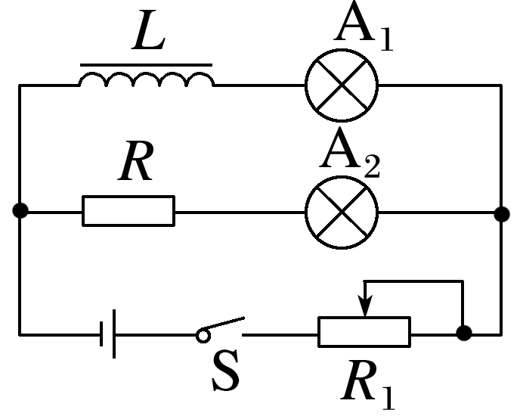 | 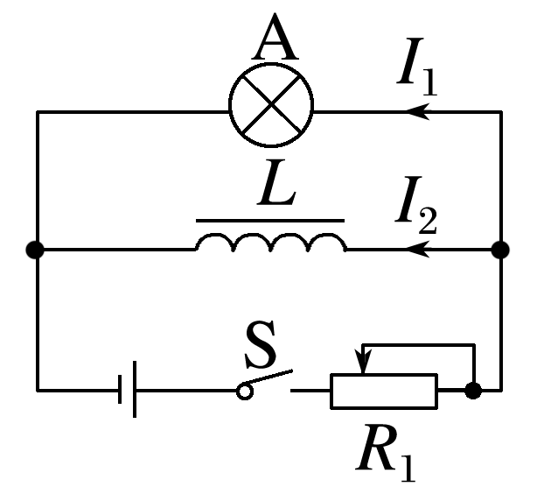
器材要求 | A₁、A₂同规格，R＝R_{L}，L较大 | L很大(有铁芯)
通电时 | 在S闭合瞬间，灯A₂立即亮起来，灯A₁逐渐变亮，最终一样亮 | 灯A立即亮，然后逐渐变暗达到稳定
断电时 | 回路电流减小，灯泡逐渐变暗，A₁电流方向不变，A₂电流反向 | ①若I₂≤I₁，灯泡逐渐变暗；  ②若I₂＞I₁，灯泡闪亮后逐渐变暗．  两种情况下灯泡中电流方向均改变
总结 | 自感电动势总是阻碍原电流的变化

3）分析自感问题的三个技巧
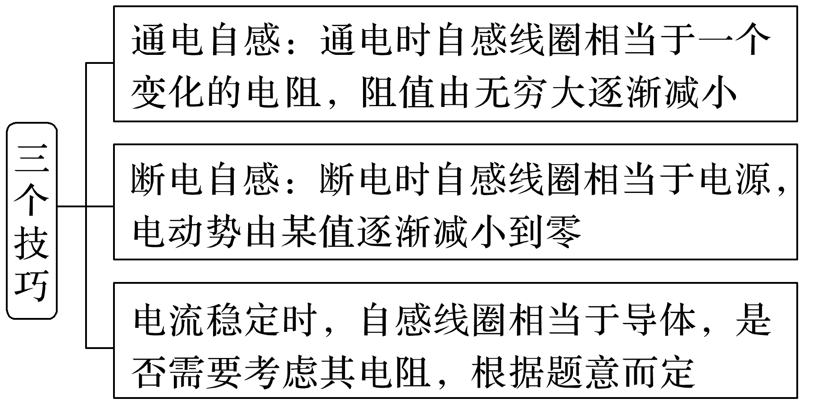
2.互感：
互不相连并相互靠近的两个线圈，当一个线圈的电流变化时，它所产生的变化的磁场会在另一个线圈中产生感应电动势，这种现象叫互感．互感现象中产生的电动势叫互感电动势．
1．（2023·浙江杭州·一模）智能手表通常采用无线充电方式。如图甲所示，充电基座与220V交流电源相连，智能手表放置在充电基座旁时未充电，将手表压在基座上，无需导线连接，手表便可以充电（如图乙所示）。已知充电基座与手表都内置了线圈，则（ ）
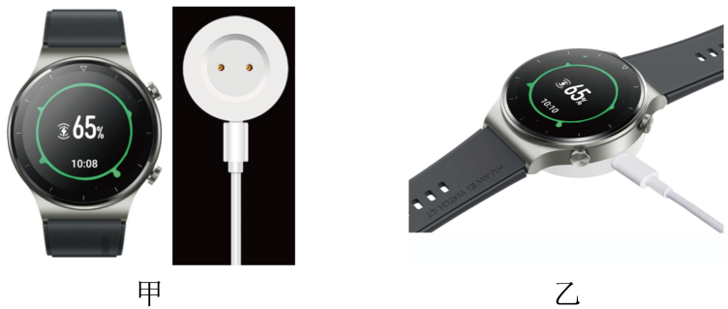
A．手机和基座无导线连接，所以传输能量时没有损失
B．用塑料薄膜将充电基座包裹起来，之后仍能为手表充电
C．无线充电的原理是利用基座内的线圈发射电磁波传输能量
D．充电时，基座线圈的磁场对手表线圈中的电子施加力的作用，驱使电子运动
2.在如图所示的电路中，两个完全相同的小灯泡L₁和L₂分别串联一个带铁芯的电感线圈L和一个滑动变阻器R。闭合开关S待电路稳定后，调整R的滑片使L₁和L₂亮度一样，此时通过两个灯泡的电流均为I。在之后的t₀时刻断开S，则在如图所示的图像中，能正确反映t₀前后的一小段时间内通过L₁的电流i₁和通过L₂的电流i₂随时间t变化关系的是( )
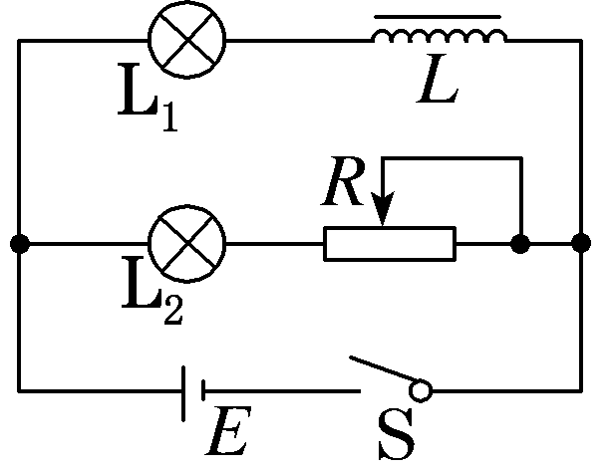

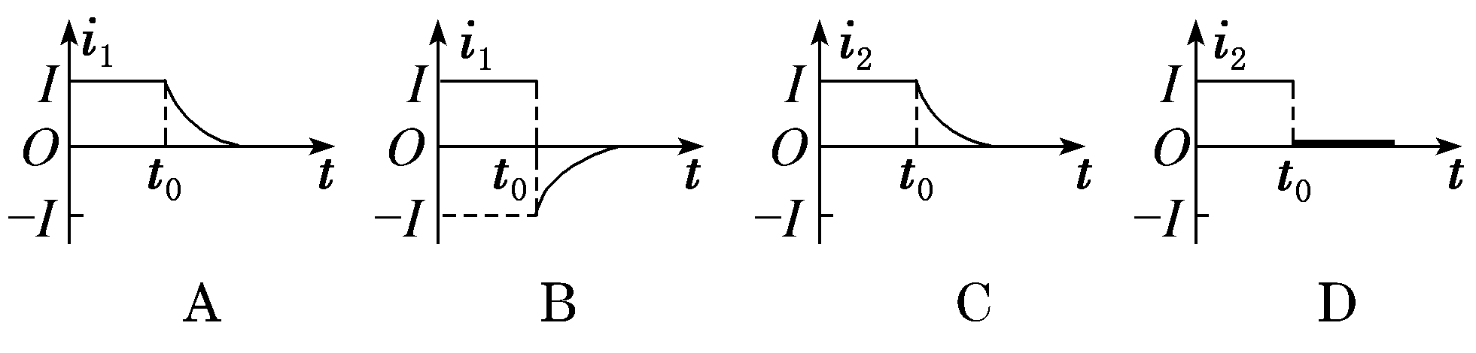
3．(多选)如图所示，A、B两灯、电阻器$R$的电阻均相等，线圈$L$电阻为零，整个过程电路元件均未烧坏，以下关于开关接通和断开时的描述，正确的是（ ）
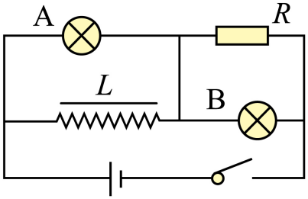
A．开关接通瞬时$\text{A}$、$\text{B}$两灯同时亮，但$\text{A}$比$\text{B}$亮度大
B．开关接通瞬时$\text{A}$、$\text{B}$两灯同时亮，$\text{A}$、$\text{B}$亮度相同
C．开关接通较长时间后，$\text{A}$灯不亮，$\text{B}$灯仍亮
D．开关接通较长时间后，再断开开关时，$\text{A}$灯闪亮后熄灭，$\text{B}$灯立即熄灭
4．如图，线圈L的自感系数极大，直流电阻忽略不计；D₁、D₂是两个二极管，当电流从“＋”流向“－”时能通过，反之不通过；R₀是保护电阻，则( )
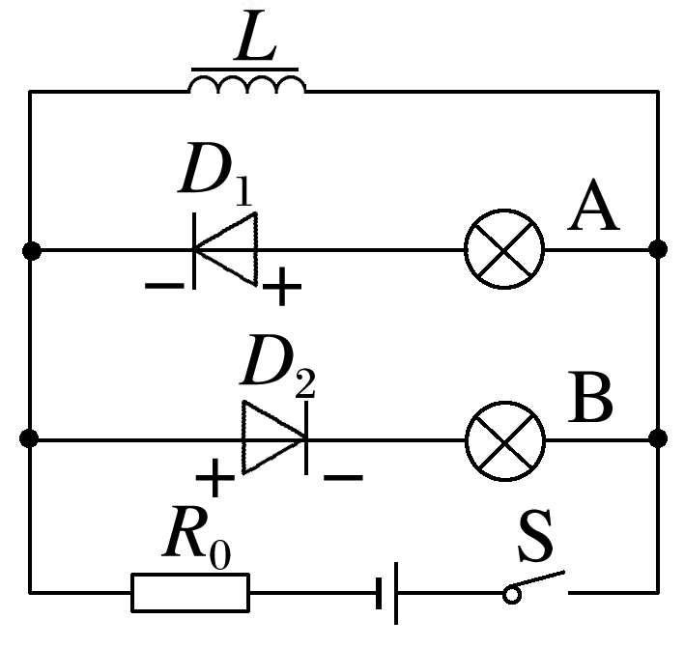
A．闭合S之后，B灯慢慢变亮 B．闭合S之后，A灯亮且亮度不变
C．断开S瞬时，A灯闪一下再慢慢熄灭 D．断开S瞬时，B灯闪一下再慢慢熄灭
5.(2022·滨海新区模拟)图1和图2是演示自感现象的两个电路图，L₁和L₂为线圈。实验时，断开开关S₁瞬间，灯A₁突然闪亮，随后逐渐变暗；闭合开关S₂，灯A₂逐渐变亮，而另一个相同的灯A₃立即变亮，最终A₂与A₃的亮度相同。下列说法正确的是( )
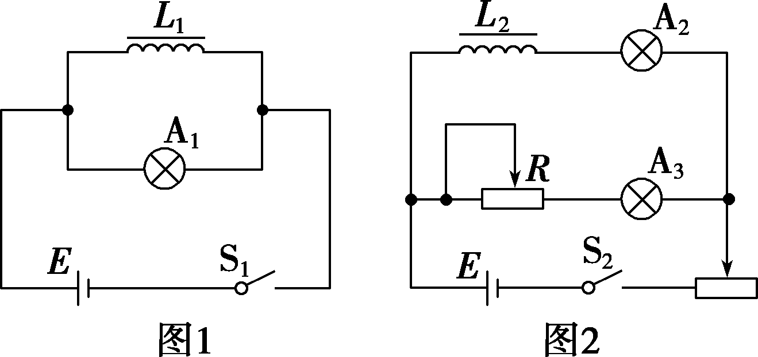
A．图1中，A₁与L₁的电阻值相同
B．图1中，闭合S₁，电路稳定后，A₁中电流大于L₁中电流
C．图2中，变阻器R与L₂的电阻值相同
D．图2中，闭合S₂瞬间，L₂中电流与变阻器R中电流相等
6．小王同学用如图甲所示电路研究电磁感应现象，小李同学用如图乙所示电路研究自感现象。
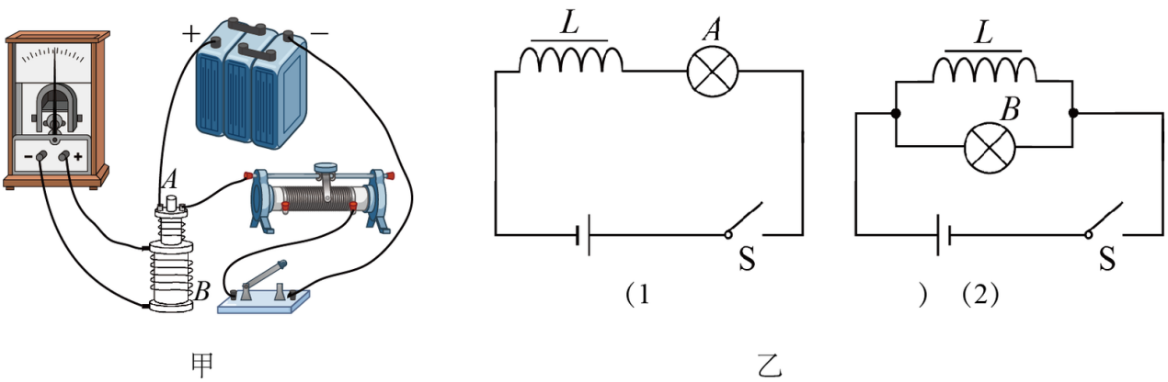
（1）小王同学实验时发现，闭合开关时，电流表指针向左偏转。电路稳定后，若向右移动滑片，此过程中电流表指针将向______（选填“左”或“右”）偏转，实验结束后，未断开开关，也未把A、B两线圈和铁芯分开放置，在拆除电路时突然被电击了一下，则被电击是在拆除______（选填“A”或“B”）线圈所在电路时发生的。
（2）小李同学用图乙中（1）（2）两个电路研究通电自感和断电自感现象，图中L是一带铁芯的线圈，直流电阻忽略不计，A、B是额定电压为1.5V的灯泡，直流电源为一节新的干电池。两电路电键S闭合后，会看到：小灯泡A将______（选填“慢慢变亮”“立即变亮”或“立即变亮，然后慢慢熄灭”），小灯泡B将______（选填“慢慢变亮”“立即变亮”或“立即变亮，然后慢慢熄灭”）；S断开后，小灯泡A将______（选填“慢慢熄灭”“立即熄灭”或“闪亮一下，然后熄灭”），S断开后，小灯泡B将______（选填“慢慢熄灭”“立即熄灭”或“闪亮一下，然后熄灭”）。
考点二 涡流
1．金属块放在变化磁场中，或者与磁场有相对运动时，金属块内产生的旋涡状感应电流。
2.产生涡流的两种情况
1)块状金属放在变化的磁场中．
2)块状金属进出磁场或在非匀强磁场中运动．
3．产生涡流时的能量转化
1)金属块在变化的磁场中，磁场能转化为电能，最终转化为内能．
2)金属块进出磁场或在非匀强磁场中运动，由于克服安培力做功，金属块的机械能转化为电能，最终转化为内能．

7．（2022·海南海口·模拟预测）涡流原理在生产、生活中有广泛应用，在电炉、电磁炉、微波炉、高频冶炼炉中，均不是利用涡流原理工作的是（ ）
A．电炉、微波炉 B．电磁炉、微波炉 C．微波炉、高频冶炼炉 D．电炉、电磁炉
8
．如图所示，在一个绕有线圈的可拆变压器铁芯上放一小铁锅冷水。现接通交流电源，几分钟后，锅中的水沸腾起来，$t_{0}$时刻的电流方向已在图中标出，且此时电流正在增大，下列说法正确的是（ ）
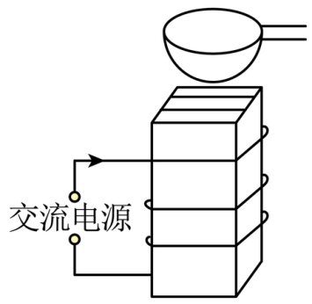
A．线圈中电流变化越大，自感电动势越大，自感系数也增大
B．小铁锅中产生涡流，涡流的热效应使水沸腾起来
C．$t_{0}$时刻，从上往下看，小铁锅中的涡流沿逆时针方向
D．变压器的铁芯用相互绝缘的硅钢片叠成能增大涡流
9．安检门原理图如图所示，左边门框中有一通电线圈，右边门框中有一接收线圈。若工作过程中某段时间内通电线圈中存在顺时针方向（左视图）均匀增大的电流，则下列说法正确的是（电流方向判断均从左向右观察）（ ）
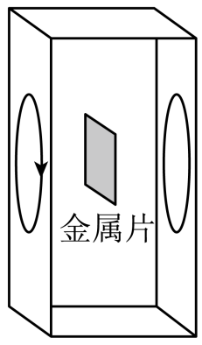
A．无金属片通过时，接收线圈中的感应电流的方向为顺时针
B．无金属片通过时，接收线圈中的感应电流可能逐渐减小
C．有金属片通过时，金属片中会感应出涡流
D．有金属片通过时，接收线圈中的感应电流的方向可能改变
10．（2022·青海·模拟预测）(多选)电磁炉是现代厨房革命的产物，它无需明火或传导式加热而让热直接在锅底产生，因此热效率得到了极大的提高。如图电磁炉，下列说法正确的是（ ）
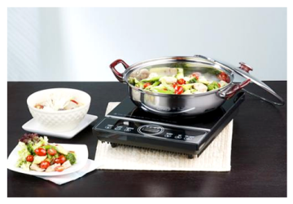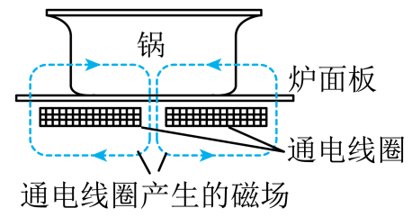
A．电磁炉通电线圈加恒定电流，电流越大，电磁炉加热效果越好
B．电磁炉原理是通电线圈加交流电后，在锅底产生涡流，进而发热工作
C．电磁炉通电线圈通入大小和方向变化电流，电流变化越快，电磁炉加热效果越好
D．电磁炉的锅不能用陶瓷锅或耐热玻璃锅，主要原因是这些材料的导热性能较差
11．如图，条形磁铁位于固定的半圆光滑轨道的圆心位置，一半径为R、质量为m的金属球从半圆轨道的一端沿半圆轨道由静止下滑，重力加速度大小为g。下列正确的是（ ）
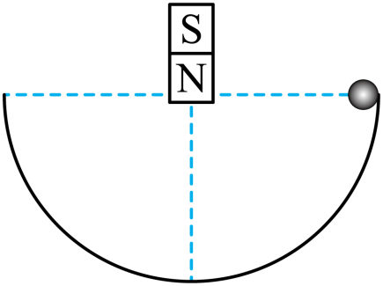
A．金属球中不会产生感应电流 B．金属球会运动到半圆轨道的另一端
C．金属球受到的安培力做正功 D．系统产生的总热量为mgR
12．（2022·江苏省昆山中学模拟预测）人们对电磁炮的研究不断深入。某高中科研兴趣小组利用学过的知识制造了一台电磁炮，其原理示意图如图甲所示，高压直流电源电动势为E，大电容器的电容为C。线圈套在中空的塑料管上，管内光滑，将直径略小于管的内径的金属小球静置于管口附近。首先将开关S接1，使电容器完全充电，然后立即将S转接2，此后电容器放电，通过线圈的电流随时间的变化如图乙所示，金属小球在0-t₁的时间内被加速发射出去，t₁时刻刚好运动到管口。下列关于该电磁炮的说法正确的是（ ）
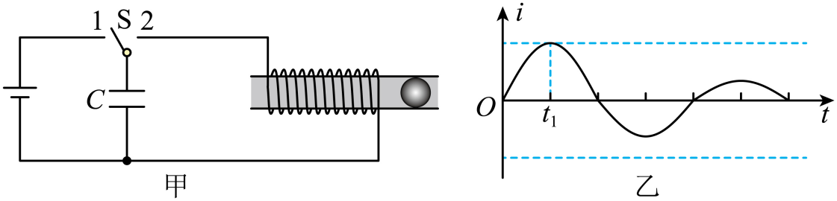
A．小球在塑料管中做加速度增大的加速运动
B．在0-t₁的时间内，小球中产生的涡流从左向右看是顺时针方向的
C．在t₁时刻，小球受到的线圈磁场对它的作用力为零
D．在0-t₁的时间内，电容器储存的电能全部转化为小球的动能

考点三 电磁驱动 电磁阻尼
1.电磁驱动：若磁场相对于导体转动，在导体中会产生感应电流，感应电流使导体受到安培力的作用，安培力使导体运动起来，这种作用常常称为电磁驱动．
电磁阻尼：当导体在磁场中运动时，感应电流会使导体受到安培力，安培力的方向总是阻碍导体的运动，这种现象称为电磁阻尼．
2.电磁阻尼、电磁驱动都是楞次定律“阻碍”的体现．阻碍磁通量的变化，阻碍导体与磁场的相对运动．
 |  | 电磁阻尼 | 电磁驱动
不  同  点 | 成因 | 由导体在磁场中运动形成的 | 由磁场运动而形成的
不  同  点 | 效果 | 安培力方向与导体运动方向相反，为阻力 | 安培力方向与导体运动方向相同，为动力
不  同  点 | 能量  转化 | 克服安培力做功，其他形式的能转化为电能，最终转化为内能 | 磁场能转化为电能，通过安培力做功，电能转化为导体的机械能
共同点 | 两者都是电磁感应现象，导体受到的安培力都是阻碍导体与磁场间的相对运动

13．（2023·全国·高三专题练习）如图所示，将悬挂在O点的铜球从方形匀强磁场区域左侧一定高度处由静止释放，磁场区域的左右边界处于竖直方向，不考虑空气阻力，则（ ）
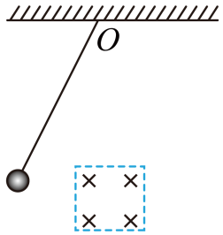
A．铜球在左右两侧摆起的最大高度相同
B．铜球最终将静止在O点正下方
C．铜球运动到最低点时受到的安培力最大
D．铜球向右进入磁场的过程中，受到的安培力方向水平向左
14.如图所示是某研究性学习小组的同学设计的电梯坠落的应急安全装置，在电梯挂厢上安装永久磁铁，并在电梯的井壁上铺设线圈，这样可以在电梯突然坠落时减小对人员的伤害。关于该装置，下列说法正确的是( )
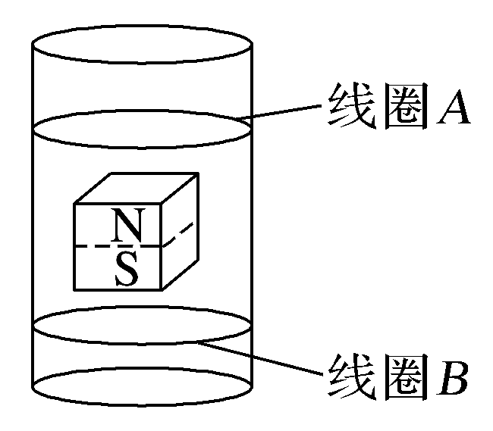
A.当电梯突然坠落时，该安全装置可使电梯停在空中
B.当电梯坠落至永久磁铁在图示位置时，闭合线圈A、B中的电流方向相反
C.当电梯坠落至永久磁铁在图示位置时，只有闭合线圈A在阻碍电梯下落
D.当电梯坠落至永久磁铁在图示位置时，只有闭合线圈B在阻碍电梯下落
15．（2021·四川凉山·三模）如图所示，把一个闭合线圈放在蹄形磁体的两磁极之间，蹄形磁体和闭合线圈都可以绕OO′轴转动。当蹄形磁体从图示位置开始逆时针转动时，线圈仅在安培力作用下也开始转动，则：（ ）

A．线圈顺时针转动，线圈转速小于磁体转速 B．线圈逆时针转动，线圈转速等于磁体转速
C．线圈在转动过程中有感应电流 D．线圈克服安培力做功动能增加
16．（2022·上海·模拟预测）位于磁场中的甲、乙两个矩形金属线框可绕各自的轴转动，两根导线将两个线框按如图方式连接。现用外力使甲线框顺时针方向转动。某时刻甲、乙线框恰处于如图所示的位置。设此时乙线框的ab边受到的安培力为F，则（ ）
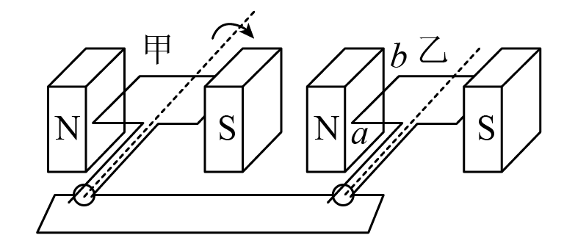
A．F向上，乙线框表示电动机的原理
B．F向上，乙线框表示发电机的原理
C．F向下，乙线框表示电动机的原理
D．F向下，乙线框表示发电机的原理
17．（2019·全国·高二课时练习）如图所示，一铝块静止在光滑水平面上，现让一条形磁铁以一定的速度向右靠近铝块在磁铁靠近铝块的过程，说法正确的是（ ）
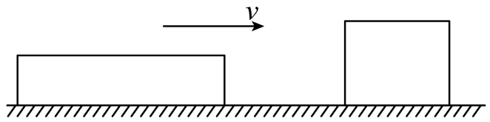
A．若条形磁铁的右端为N极，则铝块会向右以相同的速度运动
B．若条形磁铁的右端为S极，则铝块会向左运动，速度小于磁铁的速度
C．在它们相遇前，铝块一直处于静止状态
D．不论条形磁铁的右端为N极还是S极，铝块都会向右运动，且同一时刻铝块的速度小于磁铁的速度
18.如图所示，矩形线圈放置在水平薄木板上，有两块相同的蹄形磁体，四个磁极之间的距离相等，当两块磁体以相同的速度匀速向右通过线圈时，线圈始终静止不动，那么线圈受到木板的摩擦力方向是( )
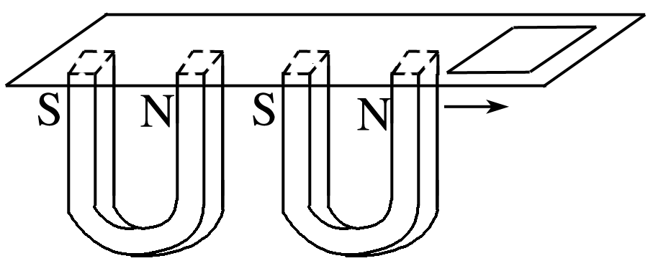
A．先向左、后向右 B．先向左、后向右、再向左
C．一直向右 D．一直向左
19.(2022·常州一模)零刻度在表盘正中间的电流计非常灵敏，通入电流后，线圈所受安培力和螺旋弹簧的弹力作用达到平衡时，指针在示数附近的摆动很难停下，使读数变得困难。在指针转轴上安装的扇形铝框或扇形铝板，在合适区域加上磁场，可以解决此问题。下列方案合理的是( )
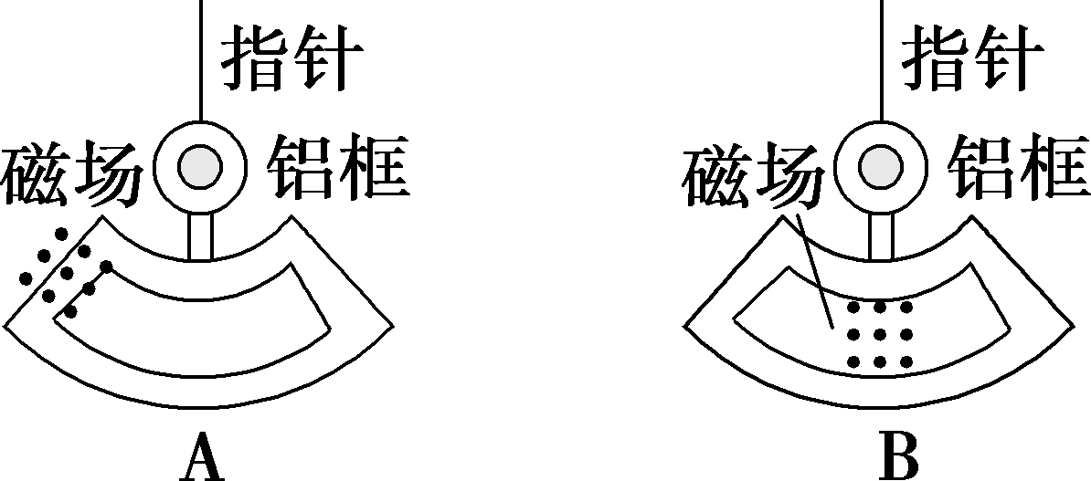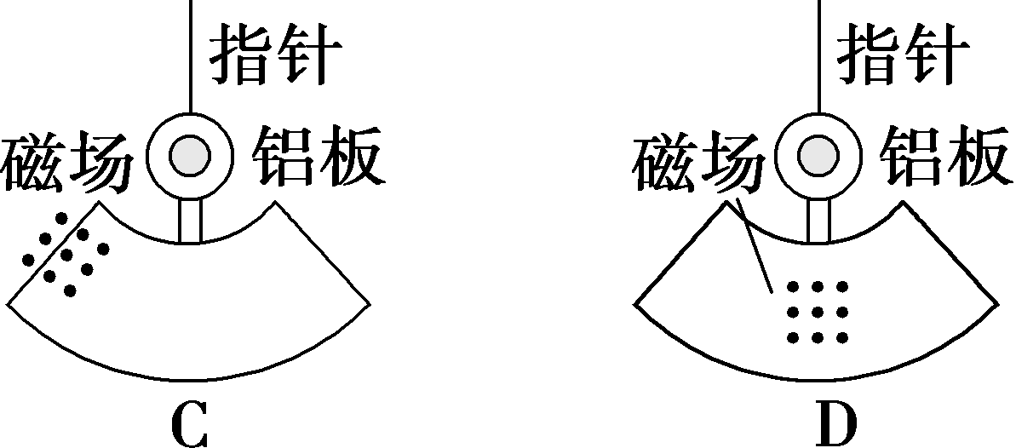

专题78 自感 互感 涡流 电磁驱动 电磁阻尼
考点一 自感 互感（1-6T）
考点二 涡流（7-12T）
考点三 电磁驱动 电磁阻尼（13-19T）

考点一 自感 互感
1．自感：由于线圈本身的电流发生变化而在它自身产生的电磁感应现象。
1）自感电动势：由于自感而产生的感应电动势。
表达式：E＝$\begin{matrix}L\frac{ΔI}{Δt}\end{matrix}$。
自感系数L：与线圈的大小、形状、圈数以及是否有铁芯等因素有关，单位为亨利(H)。
2)通电自感和断电自感的比较
电路图
器材要求 | A₁、A₂同规格，R＝R_{L}，L较大 | L很大(有铁芯)
通电时 | 在S闭合瞬间，灯A₂立即亮起来，灯A₁逐渐变亮，最终一样亮 | 灯A立即亮，然后逐渐变暗达到稳定
断电时 | 回路电流减小，灯泡逐渐变暗，A₁电流方向不变，A₂电流反向 | ①若I₂≤I₁，灯泡逐渐变暗；  ②若I₂＞I₁，灯泡闪亮后逐渐变暗．  两种情况下灯泡中电流方向均改变
总结 | 自感电动势总是阻碍原电流的变化

3）分析自感问题的三个技巧
以上内容仅为本文档的试下载部分，为可阅读页数的一半内容。如要下载或阅读全文，请访问：https://d.book118.com/007040012141006054

